《人机交互》实验教学大纲

课程名称： 人机交互
英文名称： Human-Computer Interaction
适用专业： 软件工程
学时与学分： 总学时：32； 实验学时：10； 总学分：2
执 笔 人： 徐承志
制定时间： 2018-5-14

一、实验课的任务、性质与目的
人机交互是计算机科学的一个分支，是一门研究交互计算机系统和机器智能的学科，即利用交互技术、交互界面设计和交互模型等方法设计出自然和谐的人机交互系统。本课程重点是人机交互模型，人机交互界面的构架、设计原则和方法以及图像交互和行为交互等。本课程采用以培养学生独立思考、分析问题和解决问题的能力为主要目标，进行实践式教学，并利用基于摄像头等视觉采集设备，实践基于视觉的人机交互，培养学生的自主能力。课程强调理论与实际结合，通过实例说明原理。

二、主要仪器设备及环境
硬件设备：高档微机、高速网络、高清摄像头、高级麦克风
软件环境：Windows 7或以上版本

三、实验项目的设置与实验内容
序号 | 实验名称 | 实验内容 | 实验  要求 | 学时
1 | 3D全息投影仪  /制作红蓝3D图像 | 利用身边简单的材料，制作一个3D全息投影仪。下载专门的3D片源，用手机播放，并用投影仪观看。制作方法参考：  https://jingyan.baidu.com/article/95c9d20daed542ec4e7561bd.html  实验报告要求：绘制3D全息投影的原理图，提出自己的改进方法，并附上自己作品的实际照片。 | 必做 | 2
2 | 语音识别  /人脸识别 | 设计单一功能的程序，利用免费、公开的语言识别API，达到简单的语音输入的效果。可以利用的API如下：  （1）百度语音  （2）科大讯飞语音  （3）Nuance (iphone使用)  （4）Google Speech  （5）Java Speech  （6）Microsoft Speech  （7）其它  实验报告要求：简介你选择的API的特点，写出语音识别的主要流程、使用的对象函数、以及核心代码，最后附上程序的运行截图，并评价识别的准确性。 | 必做 | 2
3 | 桌面UI设计 | 根据附录A的需求,设计一个或一组桌面软件的UI界面，希望能够用快速高效的方式完成所有数据的录入。软件的平台可以是.NET、Java、QT等，也可以用原型工具来仿真运行。  实验报告要求：附上完整的UI界面截图，并统计完成一组数据输入所花的平均时间，分析自己设计的UI中影响输入速度并值得改进的地方。 | 必做 | 2
4 | Web前端  后端框架 | 选择一个Web前端框架（如：Bootstrap、react）制作一个基本的用户登录界面UI，如附录B（a）所示；选择一个Web后端框架（如：DWZ、EasyUI）制作一个基本的用户管理界面UI(增删改查)，如附录B（b）所示。  实验报告要求：简介一下你所选的前后两组框架的技术背景，比较Web前端框架与后端框架在使用和选择上的区别，附上自己设计的前后台两组UI截图。 | 必做 | 2
5 | 移动UI设计  /小程序  /公众号 | 假设膜拜单车APP要新增一个功能“膜拜猎人”，请为这个功能设计一组移动端的UI界面，该功能的目的是帮助用户找到那些很少被人使用的、位置偏僻的单车，并奖励他们将单车骑到更加合理的位置。可以用安卓或IOS平台开发，也可以使用APP原型工具开发。  实验报告要求：简述你的设计思路，即如何鼓励用户去解救那些偏僻的被隐藏的单车，并附上你设计的UI截图。 | 必做 | 2
6 | 可用性分析与评估 | 选择一款你熟悉的软件，如校友邦等，再依据国际上通用的主流标准化问卷，如QUIS（用户交互满意度问卷）、SUMI（软件可用性测试问卷）、PSSUQ（整体评估可用性问卷）、SUS（软件可用性测试问卷），设计一套合适的可用性调查问卷，并针对所选的软件进行作答。  实验报告要求：表明你选择的待测试的软件，罗列出你设计的调查问卷的内容，以及填写的答案。分析改软件在可用性上有哪些值得改进的地方。 | 选做 | 2

四、教材、参考书
[1] 孟祥旭等,《人机交互基础教程》，清华大学出版社，2016（第三版）
[2] 单美贤，《人机交互设计》，电子工业出版社，2016
[3] 周苏、王文，《人机交互技术》，清华大学出版社，2016
[4] 程时伟，《人机交互概论——从理论到应用》，浙江大学出版社，2018

五、考核方式与评分办法
实验要求提交相应的文档及实验报告，教师对其进行评分，最后纳入《人机交互》课程的总分之中。

六、附录
附录A：
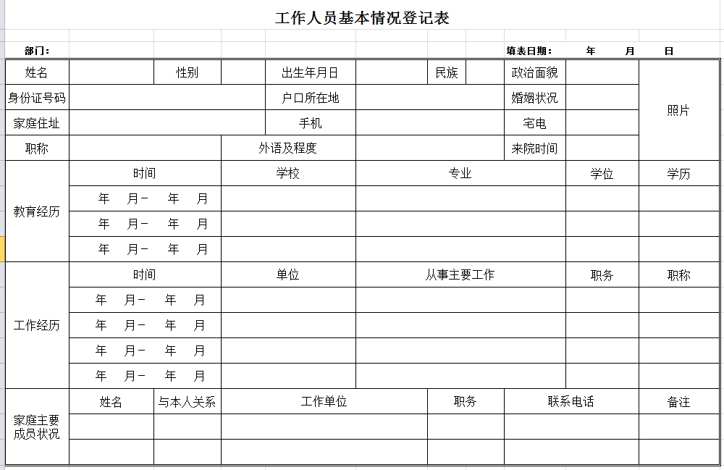

附录B：
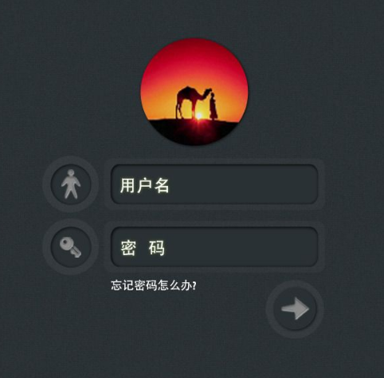
（a）
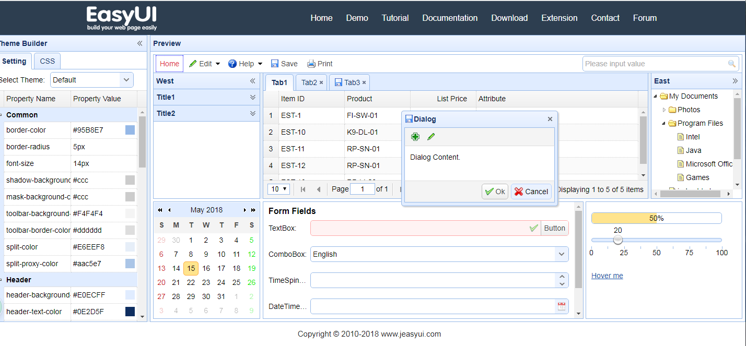
http://www.jeasyui.com/themebuilder/index.php
（b）

